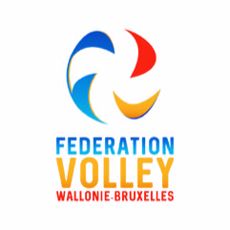
FEDERATION VOLLEY BALL

WALLONIE-BRUXELLES

Rue de Namur, 84 BE-5000 BEEZ
Tél. : 081/26 09 02
E.mail : info@fvwb.be Site : http://www.fvwb.be
Compte : BE69 0011 4444 2978

DEMANDE D’ORGANISATION - Formation continue / clinic
(Dans le cadre de valorisation des points de formation continue 1h=1pts)

Identification du demandeur :

Club : Cliquez ou appuyez ici pour entrer du texte.

Identification du clinic à organiser :

Thème : Cliquez ou appuyez ici pour entrer du texte.

Intervenant/orateur : Cliquez ou appuyez ici pour entrer du texte.

Niveau(x) concerné(s) (MSAnimateur, MSInitiateur, MSEducateur, MSEntraineur) :
Cliquez ou appuyez ici pour entrer du texte.

Date, lieu, horaire : Cliquez ou appuyez ici pour entrer du texte.

Nombre des participants maximum et minimum : Cliquez ou appuyez ici pour entrer du texte.

Montant demandé aux participants : Cliquez ou appuyez ici pour entrer du texte.

